Муниципальное бюджетное образовательное учреждение детский сад «ТЕРЕМОК»

КОНСПЕКТ
Интегрированного занятия
"Берёза - символ России".

Автор: учитель-логопед
Агафонова А.А.

с. Бичура.
Цель: Формирование интегративный качеств детей при ознакомлении детей с родным краем.
Задачи:
Коррекционно-образовательные:
Обобщить представления детей о берёзе, как символе родного края.
Формирование «семантического поля» слова «берёза». Познакомить с новыми словами: дёготь, дегтярное мыло, туесок.
Обеспечить повторение воспитанниками понятий: родственные слова; слова, обозначающие предметы; слова, обозначающие действия предмета; слова, обозначающие признаки предмета.
Коррекционно-развивающие:
Развивать артикуляционную моторику языка.
Развивать грамматику на примере словоизменения слова «берёза».
Развивать познавательный интерес и активность.
Развивать логическое мышление.
Воспитательные:
Воспитывать интерес к изучению родного слова.
Воспитывать чувство любви к родному краю.
Прививать интерес к изучению истории русского народа.
Оборудование: картинный материал «Что из чего?», краски, репродукции «Березовые рощи»,дегтярное мыло, почки в мешочке, березовая веточка, бумага, мел, макет ствола березы, схема стихотворения,
Ходзанятия:
1.Оргмомент.
Наше занятие я хочу начать с улыбки. Давайте поздороваемся с нашими гостями так, чтобы в ответ они подарили вам свою улыбку. А сейчас внимание. Я хочу загадать вам загадку. Подходите к столу. (На столе лежат: туесок, дегтярное мыло, пакетик с почками, схема стихотворения С.Есенина «Белая берёза») Здесь находятся предметы, которые связывает одно слово. Пощупайте эти предметы, понюхайте, попробуйте. Какое слово? Догадались? (Дети подходят смотрят на схему, нюхают мыло, щупают в пакетике почки. Высказывают свои мысли, их аргументируя.
Россия - край серебряных родников и белых берез… Через века сохранил русский народ хрустальную душу свою! Откуда всё, что есть лучшего в нас? Может, от неба лазурного, от полей бескрайних, от снежной вьюги или от белоствольных берез?
А сейчас, я загадаю вам загадку, а вы скажите мне, о каком дереве мы поведём сегодня разговор?
Белоствольные красавицы
Дружно встали у дорожки,
К низу веточки спускаются,
А на веточках сережки (Ответ детей)
– Берёза – самое любимое, самое родное для каждого русского человека дерево. И сегодня наше занятие мы посвящаем этому чудесному дереву.
Дети по кругу передают друг другу «волшебную берёзовую веточку», одновременно рассказывая о том, что они уже знают о берёзе. В устном народном творчестве русский народ сложил о тебе мудрые пословицы и поговорки.
Приблизительные ответы детей
Берёза – символ России.
У Берёзы – белый, стройный ствол.
У берёзы тонкие и гибкие ветви.
В жару берёза делает прохладу, а в холод согреет.
Берёза может лечить людей.
Берёза даёт берёзовый сок.
О берёзе пишут стихи и песни, картины.
В народе берёзу называют « берегиня».
Нужно бережно относиться к природе …
Пословицы и поговорки о березе:
Березкой обогреешься, а не оденешься.

Какова березка, такова и отростка.
Березовицы (берёзового сока) на грош, а лесу на рубль изведешь.
Бела берёста – да дёготь чёрен
Приметы о берёзе
- Из берёзы течёт много сока – к дождливому лету.
- Берёза – не угроза, где стоит, там и шумит.
- Иней на берёзах – к морозу.
- Из берёзы течет много сока – к дождливому лету.
- Когда берёза станет распускаться, сей овёс.
- Лопаются серёжки у берёзки – время сеять хлеб.
Работа с родственными словами.
Присаживайтесь на стулья! У меня есть сказочная картина берёзки. Посмотрите на доску. Нравится? (Там веточек нет.)
Я же вам сказала, что наша картина волшебная, и появляться веточки на берёзки только тогда, вы проговорите нужные слова.
Какое дерево считается символом России? (Берёза.)
(Берёзовый,на берёзе,
берёзоваяроща, березняк,
берёзка,берёзонька, берёз, подберёзовик, берёзой.)
Вы видите, наша картина ожила. А сейчас послушайте мои слова и скажите, какое слово лишнее?
Берёзовый, берёзонька, подберёзовик, берег, березняк, Березники. (Берег.)
Почему? (Потому что это слово не связано со словом берёза.).
(Берёзовый, березняк, подберёзовик, Березники.) Молодцы!
Работа со словами, обозначающими признаки предметов.
Как много хороших слов про берёзу можно назвать, сейчас мы будем создавать хоровод слов. На Руси всегда водили хороводы вокруг берёзок, пели красивые песни. Хоровод «Ай да берёзка» сл. Ж.Агаджановой, муз. Т. Попатенко.
Работа с логическим задачами. Но ведь мы любим берёзку не только за то, что она красивая. Берёза -ценное дерево, и давно используется человеком в самых разных целях. Я хочу поиграть с вами в игру «Что из чего?». Если что-то вам будет не понятно, обязательно спросите.
Что человек делал их веток? (Веники, куклы...)
Что человек делал из почек? (Отвар лечебного чая)
Что человек делал из листьев? (Настой, витамины)
Что делал из ствола? (Игрушки, мебель, дрова...)
Называйте предметы, что делают из берёзы.
(Туески, посуду, веники, дрова, мебель, чай, мыло, дёготь..).
Работа над выразительностью речи.
Вспомнить стихотворение С.Есенина «Белая берёза» по схеме.
Художественное творчество.
Я вам подарю удивительные картины к этому стихотворению. (Выдаются белые листы с изображением воском березы, окна, снежинок). Самостоятельная работа под муз сопровождение. Дети раскрашивают листы голубым цветом, появляется картина.
Итог занятия.
После окончания работы воспитатель предлагает детям рассмотреть с ними зимнюю березовую рощу. Где бы ни росла береза – всюду она приносит людям радость и свет. Береза – символ России, нашей Родины. И быть ей на наших просторах вечно, потому что вечен наш народ, вечна земля Русская! А значит, мы её должны беречь и охранять. Я завершаю наше мероприятие стихотворением:
Будем берёзку любить, охранять
Будем мы взрослым во всём помогать
Реки, поля и леса сбережём
Помним о том, что природа наш дом.

Репродукция картины Саврасова “Грачи прилетели”
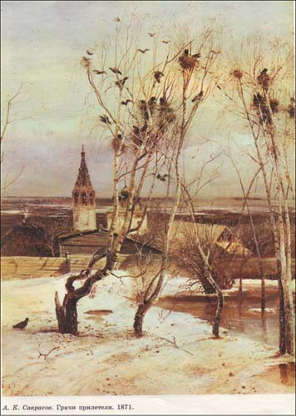
Картина Саврасова - «Грачи прилетели» рассказывает о прекрасной поре в жизни природы, о её пробуждении. На переднем плане — грачи. Они заняты важным делом, спешат соорудить на берёзах гнёзда. Берёзы не похожи друг на друга: искривились, изогнулись в разные стороны; видно, не щадили их зимние ветры и метели.
На экране - картина И.И.Левитана “Березовая роща”
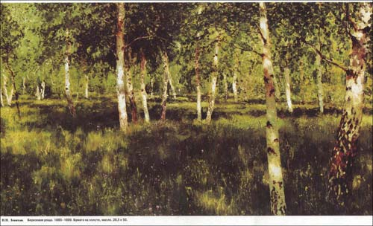
Перед нами картина Левитана - “Березовая роща”. Художник, изображая берёзовый лес, передаёт игру солнечных лучей на белых стволах, переливы зелёного цвета листвы берёзок и солнечной травы, среди которой виднеются синие искорки цветов. Берёзки в картине Левитана являются самыми весёлыми из деревьев, улыбающимися навстречу солнцу.
На экране - репродукция картины И.И. Левитан - «Золотая осень
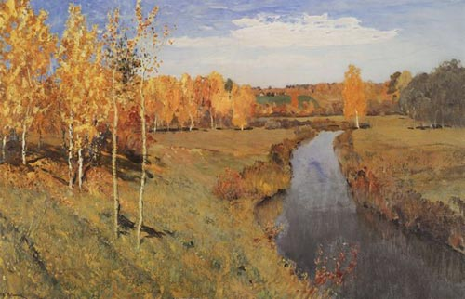
На полотне И.И.Левитана - «Золотая осень», мы видим характерный русский пейзаж: поля, рощи, река. Но наше внимание приковано к желтым березкам. Их листва трепещет на ветру, переливается как золото в солнечном свете. Это золотая осень. Она очаровывает нас красотой.
На экране - репродукция картины И.Э.Грабаря “Февральская лазурь”
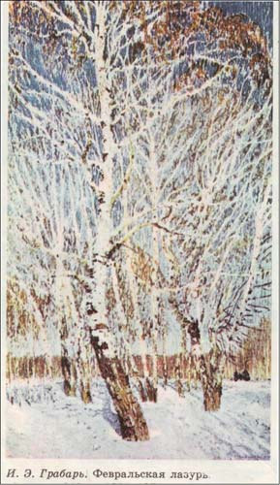
А сейчас взгляните на эту картину. Ее написал художник И. Грабарь. Называется она «Февральская лазурь». Здесь вы видите прекрасную березовую рощу зимой. На переднем плане мы видим красавицу берёзу, а вдали березовая роща, пронизанная ярким светом. Это конец зимы, февраль. Вся роща озарена светом яркого солнца. Посмотрите, какое ясное голубое небо, видно, что день стоит солнечный. Даже на стволах и ветках берез кора имеет множество оттенков. Представьте себя в этой роще, рядом с этими чудесными березами.

